# Лабораторна робота №1

# БАЛАНСУВАННЯ КОЛІС АВТОМОБІЛІВ

***Мета роботи:*** вивчення методики балансування коліс автомобілів.

# 1.1 Теоретичні основи

Прийнято розрізняти статичний (рис. 1.1, а) і динамічний (рис. 1.1, б) дисбаланс коліс автомобілів. У першому випадку можна зробити балансування колеса, вільно встановленого на осі: важке місце зрівноважити вантажами на діаметрально протилежній стороні колеса. Але для сучасного швидкісного автомобіля цього мало. Статично урівноважене колесо може бути не урівноважене динамічно. Якщо “важке місце” зміщене убік від площини симетрії шини на відстань *l*, то його відцентрова сила *Рцб* прагне "перекинути" обертове колесо моментом *Рцб·l*. Виходить, що врівноважуючий вантаж повинний розташовуватися так, щоб створити рівний по величині момент зворотного напрямку.

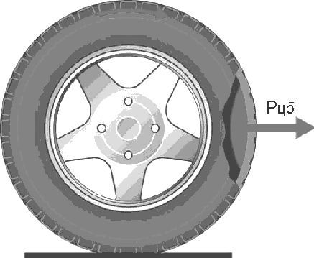 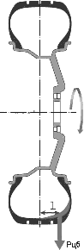

а ) б)

а – статичний дисбаланс колеса; б – динамічний дисбаланс колеса Рис. 1.1 – Дисбаланс коліс автомобілів

Ще один фактор, здатний викликати вібрацію, – радіальне і бічне биття колеса унаслідок відхилень його форми від креслярського. Чим більше радіальне биття колеса, тим сильніше воно трясе вузли підвіски, керування, а через них і кузов. Сучасні норми обмежують його величиною 1,0 мм. Вважається, що при цьому порушувана колесом вібрація мало позначається на стані машини, відчуттях водія і пасажирів. Але у колеса є й осьове биття – при кожному оберті пляма контакту трохи зміщається праворуч-ліворуч, передаючи на кермо змінну силу – і воно коливається. Норма для осьового биття колеса – не більше 1,5 мм.

Іноді у нових шин зустрічається уроджений дефект (рис. 1.2). Зсув "половинок" хоча б на півміліметра викликає при коченні змінні сили в контакті з

дорогою, що вкрай небажано. Схема, показана на рис. 1.2 – найпростіша. В дійсності будь-яке реальне колесо має не тільки якийсь залишковий дисбаланс – статичний і динамічний, але й похибки форми, та й твердість шини по колу нерівномірна. До того ж разом з колесами обертаються масивні деталі – гальмові диски, приводи.

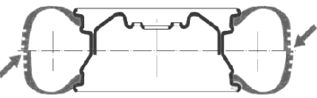

Рис. 1.2 – Зміщення “половинок” шини

На великих швидкостях обертання шина відчутно деформується від доцентрових сил, і тоді дефекти її каркаса, брекера, протектора можуть виливатися в додатковий дисбаланс. Чим більше залишковий дисбаланс колеса, тим більше трясе автомобіль: вертикальну вібрацію якого згладжує амортизатор, горизонтальна вібрація може передаватися на кермо.

Сьогодні навіть самі найпростіші стенди для балансування коліс автомобілів вимірюють дисбаланс із високою точністю (до 1 грама) і мають спеціальні програми для легкосплавних коліс. Більш складні пристрої здатні виконати й оптимізацію.

# Будова та принцип роботи стенда МБК-150

Стенд МБК-150 забезпечує балансування коліс легкових автомобілів, мікроавтобусів та легких вантажівок з стальними або литими дисками вагою до 60 кг з максимальною шириною диску 14 дюймів та максимальним діаметром 24 дюйми. Конструкція стенда МБК-150 показана на рис. 1.3.

Пульт індікації та керування (рис. 1.4) призначений для відображення інформації про роботу стенда, величини та положення врівноважуючих вантажів, завдання режимів роботи і вводу параметрів балансуючого колеса.

На пульті розташовано індікаторне табло вантажів, індікатори вказівників положення вантажів, світлодіоди програми балансування, кнопки керування та вводу параметрів колеса.

Індикатори вантажів і вказівників положення відповідають: лівий – внутрішній площині корегування, а правий – зовнішній площині корегування.

Світлодіоди програми балансування, які розташовані у схематично зображеного диска, показують місця встановлення вантажів в залежності від вибраної програми балансування: динамічної, статичної або **ALU**.

Кнопки керування задають режим роботи, вибирають програми балансування та забезпечують ввод параметрів.

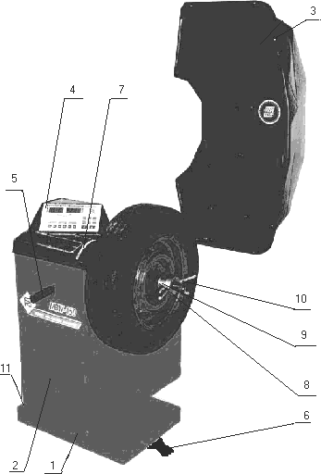

1 – основа; 2 – тумба; 3 – кожух колеса; 4 – пульт керування; 5 – ручка приводу розгону; 6 – важіль гальма; 7 – вимірювальна лінійка; 8 – конус центруючий; 9 – втулка; 10 – гайка затягуюча; 11 – гвинт регулювальний

Рис. 1.3 – Стенд балансування колес, модель МБК-150

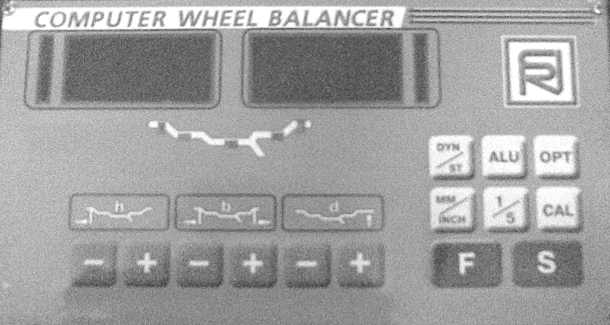

Рис. 1.4 – Пульт індікації та керування стенда МБК –150

На пульті розташовані 14 кнопок, функції яких приведені у таблиці 1.1.

У програмі **ОРТ** встановлюється величина оптимізуючих вантажів, а у режимі вибору бази даних задається необхідна база даних параметрів. Кнопки змінюють вибраний параметр на одиницю при одноразоваму натисканні. При утриманні кнопки у натисненому стані більше 1-2 секунд ввод здійснюється у режимі прискореного автоповтору.

Таблиця 1.1 – Опис піктограм дисплея стенда МБК-150

|  |  |  |  |  |  |
| --- | --- | --- | --- | --- | --- |
| Піктограма | Значення | | | | |
| F | Кнопка вибору режима індікації: балансування або база даних. Кнопка забезпечує сброс усіх повідомлень і перехід у  режим індікації вантажів | | | | |
| S | Кнопка вводу. Забезпечує запис параметрів в обрану базу  даних, вибирає режим **ALU SP**, запускає програми калібровки **CAL**, оптимізації **OPT** | | | | |
| MM / INCH | Кнопка вибору системи вимірювання мм/дюйм. При переході у режим індікації дюймів у других розрядах  індикаторів спалахують точки | | | | |
| 1/5 | Кнопка вибору точності індікації. Забезпечує два режима індікації: з точністю 1 грам або з округленням до 5 грам. У  режимі округлення вантаж вагою меньше 8 грамів приймається рівним 0 | | | | |
| CAL | Кнопка вибору програми калібровки | | | | |
| DYN / ST | Кнопка вибору  балансування | програми | динамічного | або | статичного |
| OPT | Кнопка вибору програми оптимізування дисбалансу диска і  покришки та програми оптимізування вантажів | | | | |
| +,- | Кнопки встановлюють параметри колеса:  h – виліт; b – ширина диска; d – діаметр диска | | | | |

Програми балансування визначають схеми встановлення вантажів на диску колеса: динамічне, статичне та **ALU**. Вибираються кнопками **DYN / ST** або **ALU**.

Програма динамічного балансування **DYN** призначена для балансування стальних дисків, коли вантажі встановлюються на бортах дисків на одному діаметрі.

Вибір програми здійснюється кнопкою **DYN / ST,** при цьому на табло, де зображено малюнок диска, горять обидва крайніх світлодіода.

Програма статичного балансування **ST** призначена для балансування колеса одним вантажем, який встановлюється на одній із сторін диска, або по центру диска. У режимі статичного балансування вводиться тільки діаметр встановлення вантажу.

Вибір програми здійснюється кнопкою **DYN / ST**, при цьому горить один центральний світлодіод на малюнку диска. Для балансування коліс з алюмінієвими дисками існує п’ять стандартних програм **ALU1-ALU5** і одна спеціальна програма **ALU SP**.

Стандартні програми вибираються послідовним натисканням кнопки **ALU**, до індикації потрібного номера програми. При цьому світлодіоди на табло, де зображено малюнок диска, вказують місця встановлення вантажів.

Програма **ALU SP** призначена для динамічного балансування з різними діаметрами встановлення корегуючих вантажів. При цьому відстань до кожної площини корекції вводиться безпосередньо з пульта. Виклик програми **ALU SP** здійснюється кнопкою **ALU** і **S**. При цьому на індикаторному табло показується повідомлення **ALU SP**.

Після вибору програми за допомогою необхідних кнопок необхідно ввести відстані до першої та другої площин корегування **h1** та **h2**, а також діаметри корегування **d1** та **d2**. Світлодіоди на табло, де зображено малюнок диска, вказують місця встановлення вантажів.

Перед балансуванням колеса необхідно ввести три параметри: відстань до внутрішньої площини корекції – **h** (виліт); відстань між площинами корегування – **b** (ширина диска); діаметр встановлення корегуючого вантажа – **d** (діаметр диска). В залежності від програми балансування параметри вимірюються у відповідності з рис. 1.5. Виліт вимірюється за допомогою вимірювальної лінійки, а ширина та діаметр – за допомогою спеціального кронциркуля або іншого

вимірювального інструменту.

Ввод параметрів **h**, **b** та **d** здійснюється за допомогою відповідних кнопок “**+**“ або “-“. Для прискорення встановлення числових величин параметрів кнопки ввода “**+**“ та “-“ працюють у режимі автоповтору. Перехід у цей режим досягається за рахунок утримання кнопки на протязі 1-2 секунд.

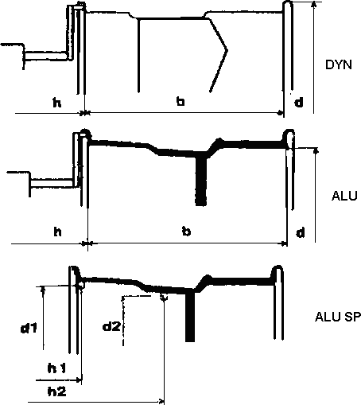У програмі **ALU SP** необхідно ввести два параметри: виліт **h1** та **h2**, і два діаметри корекції: **d1** та **d2**. Перехід від **h1** до **h2** та від **d1** до **d2** здійснює кнопка **S**.

Рис. 1.5 – Схеми вимірювання параметрів коліс

Ввод параметрів колеса може здійснюватися безпосередньо з пульта, а також з спеціального раніше внесеного списку (бази даних).

База даних встановлюється споживачем і може розширюватися до 100 типорозмірів коліс.

Вхід до бази даних здійснюється з режиму балансування кнопкою **F**. При цьому на індикаторному табло з’являється повідомлення: **bAS N** (де **N** – номер бази). Потрібний номер бази вибирається кнопками “**+**“ або “-“. Вихід з бази даних здійснюється кнопкою **F**, при цьому в стенді встановлюються розміри колеса з вибраної бази та програма балансування, що відповідає йому.

Для запису параметрів у базу даних необхідно попередньо вибрати програму балансування, встановити всі розміри, а потім увійти кнопкою **F** у базу даних. Вибрати кнопками “**+**“ або “-“ необхідний номер бази. Кнопкою **S** записати параметри.

Калібровка стенда **CAL** виконується тоді, коли при балансуванні колеса значення ваги вантажів або місце їх встановлення видаються з похибкою, яка перевищує паспортні значення, а також, коли при вмиканні стенда з’являється повідомлення: **Err CAL**, яке супроводжується уривчастим сигналом.

У стенді існує дві програми оптимізації **ОРТ**: програма оптимізації диску з покришкою – **OPD** та програма оптимізації вантажів – **OPG**. Програма оптимізації **OPD** призначена для того, щоб компенсувати дисбаланси диска та покришки, тобто розташувати найважчі точки диска та покришки діаметрально протилежно одна одній.

# Послідовність виконання роботи

1. **Ознайомитись з технологічним процесом балансування коліс.**

Увімкнути перемикач **Сеть**, при цьому на пульті індикації з’явиться повідомлення: ***0 0*** і спалахують світлодіоди, які відповідають за останню программу балансування. Крім цього, ввімкнення супроводжується коротким звуковим сигналом.

Стенд готовий до роботи зразу після ввімкнення, однак для отримання необхідної точності треба почекати 5-10 хвилин.

Перед балансуванням колесо повинно бути чистим. Опорна площина і центральний отвір обода колеса повинно бути також очищене і протерте. Раніше встановлені вантажі треба зняти.

Встановити колесо на стенд. Схеми встановлення різних типів колес приведені на рис. 1.6.

Якщо колесо базується на фланці, зафіксувати його за допомогою шпильки і центруючих гайок, а фланець підтягнути затискною гайкою.

Опустити захисний кожух і розкрутити колесо, яке потрібно відбалансувати, за допомогою розгінного приводу, піднявши ручку розгону. При досягненні потрібної швидкості видається короткий звуковий сигнал. При цьому потрібно опустити ручку розгінного приводу і дочекатися другого звукового сигнала (закінчення циклу вимірювання). Гальмування колеса здійснюється за допомогою важеля гальмування.

Перед балансуванням колеса необхідно вибрати програму балансування (динамічне, статичне або **ALU**), ввести параметри колеса за допомогою відповідних кнопок “+, -” або вибрати параметри з бази даних.

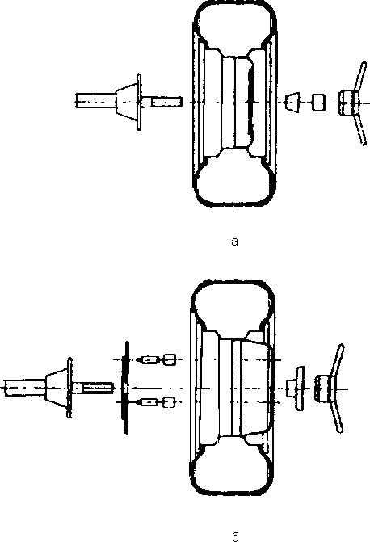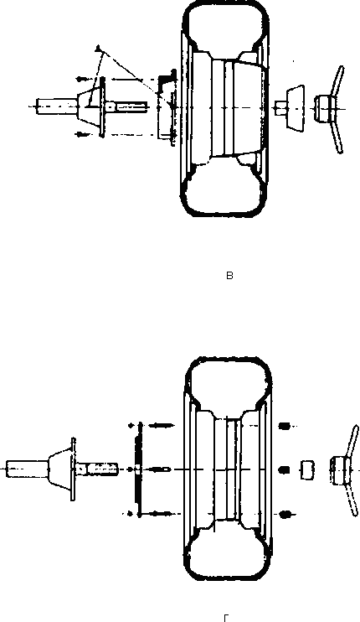

а – базування по центруючому конусу; б – базування колеса по кріпильних отворах; в – базування коліс легких вантажівок по центруючому конусу;

г – базування коліс автомобілів ЗАЗ

Рис. 1.6 – Схеми базування коліс автомобілів

Розкручувати колесо необхідно до першого звукового сигналу. При цьому на індикаторах вказівників положення вантажів загоряються всі світлодіоди. Одночасно на лівому індикаторі вантажів показується швидкість, на якій буде проводитися цикл вимірювання, а на правому – поточні значення швидкості обертання колеса.

Припинити розкручувати колесо і дочекатися, коли співпадуть показники лівого і правого індикаторів вантажів.

По закінченні циклу вимірювання лунає другий звуковий сигнал. На табло вантажів показується вага коригуючих вантажів для внутрішньої (лівої) та зовнішньої (правої) площин колеса, а на індикаторах вказівників положення – місце установки вантажів для кожної площини корекції.

Загальмувати колесо за допомогою гальма. Повільно прокручуючи колесо, зупинити його, коли загоряться всі світлодіоди на одному з вказівників положення вантажів. При цьому починає мигтіти один із індикаторів (для відповідної площини) програми балансування. Встановити у верхній точці диска вантаж вагою, що указана на відповідному індикаторі вантажів.

При індикації вантажів перехід з режиму округлення в режим точної індикації (точність – 1 грам) здійснюється кнопкою **1/5**.

Після встановлення вантажу в одній з площин корекції, необхідно перейти до іншої площини корекції (сторони диска), прокручуючи колесо до того часу, поки не засвітяться всі індикатори вказівники положення вантажу для цієї площини.

Встановивши коригуючі вантажі, повторити процес балансування до того часу, поки в режимі округлення на табло не з’явиться повідомлення: **0 0**.

Про закінчення процесу балансування також свідчить програвання одної з двох мелодій.

Зняти колесо зі стенда.

**2. Виконати модуль «Балансувальний стенд» та тест «Балансувальний стенд» в платформі онлайн-навчання "ELECTUDE".**

**Контрольні питання**

1. Що таке дисбаланс коліс? Види дисбалансу.

2. Які причини дисбалансу коліс?

3. Які наслідки дисбалансу коліс?

4. Загальна будова і принцип дії балансувальних стендів.

5. Методика та технологія застосування балансувальних стендів.